
МИНОБРНАУКИ РОССИИ
Федеральное государственное бюджетное образовательное учреждение
высшего образования
«МИРЭА − Российский технологический университет»
РТУ МИРЭА
Институт информационных технологий (ИИТ)
Кафедра практической и прикладной информатики (ППИ)

ОТЧЕТ ПО ПРАКТИЧЕСКИМ РАБОТАМ
по дисциплине «Разработка обеспечивающих подсистем» — Практика 7
Тема Проектирование информационной системы
поддержки бизнес-процесса сопровождения продаж
корпоративным клиентам на примере компании
ПАО «Вымпел-Коммуникации»
Студент группы | ИНБО-12-23, Полиэктов М. А. | (подпись)
Преподаватель | Трушин Степан Михайлович | (подпись)

Москва 2026 г.

Общая характеристика проекта
В работе спроектирована информационная система сопровождения корпоративных продаж: от обращения клиента до подключения услуг, изменения условий и продления договора. Текущее состояние AS IS представляет согласованную учебную модель, а не описание обследованных внутренних процессов компании. Предложения TO BE, архитектура, роли и численные целевые требования являются решениями учебного проекта. Подписание документов, оказание услуг, тарификация и расчёты с абонентами выполняются вне границ проектируемой системы. Клиент взаимодействует с менеджером; собственный клиентский кабинет не разрабатывается.

Практическое занятие № 7

Физическая модель и развёртывание

Цель занятия
разработать физическую модель данных и сформировать схему развертывания (Deployment Diagram).

Постановка задачи
1. Разработать физическую модель базы данных (с указанием таблиц, типов данных, размеров, ограничений).
2. Составить табличное описание атрибутов каждой таблицы (тип данных, размерность, требования, ограничения).
3. Построить Deployment Diagram (диаграмму развертывания), отражающую размещение программных компонентов на физических и виртуальных серверах.
4. Проверить согласованность физической модели с ранее построенной логической моделью данных.
5. Использовать инструменты (PlantUML, Draw.io, текстовый и табличный редактор) для построения схем и описания атрибутов.

Результат работы
Физическая модель предназначена для PostgreSQL 18. Первичные ключи основных сущностей имеют BIGINT GENERATED ALWAYS AS IDENTITY. Денежные значения используют NUMERIC(14,2), количество NUMERIC(12,3), скидка NUMERIC(5,4). События хранятся в TIMESTAMPTZ, договорные даты — DATE. Кодировка БД UTF8, коды сопоставляются точно, поиск по имени реализуется отдельно.
Ссылочная целостность обеспечивается FK, обязательность — NOT NULL, диапазоны — CHECK. Уникальность ИНН, кодов, sso_subject, версии предложения и ключа идемпотентности обеспечивается UNIQUE. Составной FK contract(offer_id,deal_id) исключает привязку предложения чужой сделки.
Временная история услуг хранится отдельными строками contract_service: при изменении закрывается прежний интервал и добавляется новый. Одобренная версия предложения и решение согласования сохраняются. Продление содержит previous_end, new_end и дату решения, поэтому изменение конца договора не уничтожает знаменатель показателя.
Индексы B-tree поддерживают владельца клиента, стадии и закрытие сделки, договор и срок заявки, очереди на исполнение. Индекс на уже уникальном ключе повторно не создаётся. Партиционирование на учебном объёме не вводится без измеренной необходимости. Файлы документов хранятся вне БД, в таблице сохраняется контролируемая ссылка.
Правила переходов, запрет изменения отправленного предложения и проверка роли выполняются сервером в транзакции. Критические структурные ограничения дополнены SQL-триггерами. DDL является моделью БД, а не готовым программным продуктом. Настройка инфраструктуры, интеграционных адаптеров и миграций остаётся этапом реализации.
Развёртывание содержит Nginx на шлюзе, контейнеры Django/Gunicorn и worker на прикладном узле, PostgreSQL на узле данных и резервное хранилище. Узлы и развёртываемые артефакты различаются; каналы подписаны протоколами и портами.

Рисунок 31 — Физическая ERD Клиенты и сделки
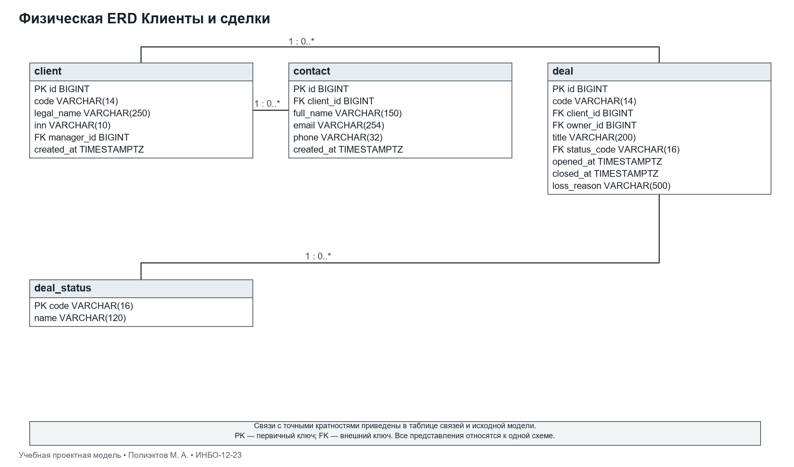

Рисунок 32 — Физическая ERD Предложения
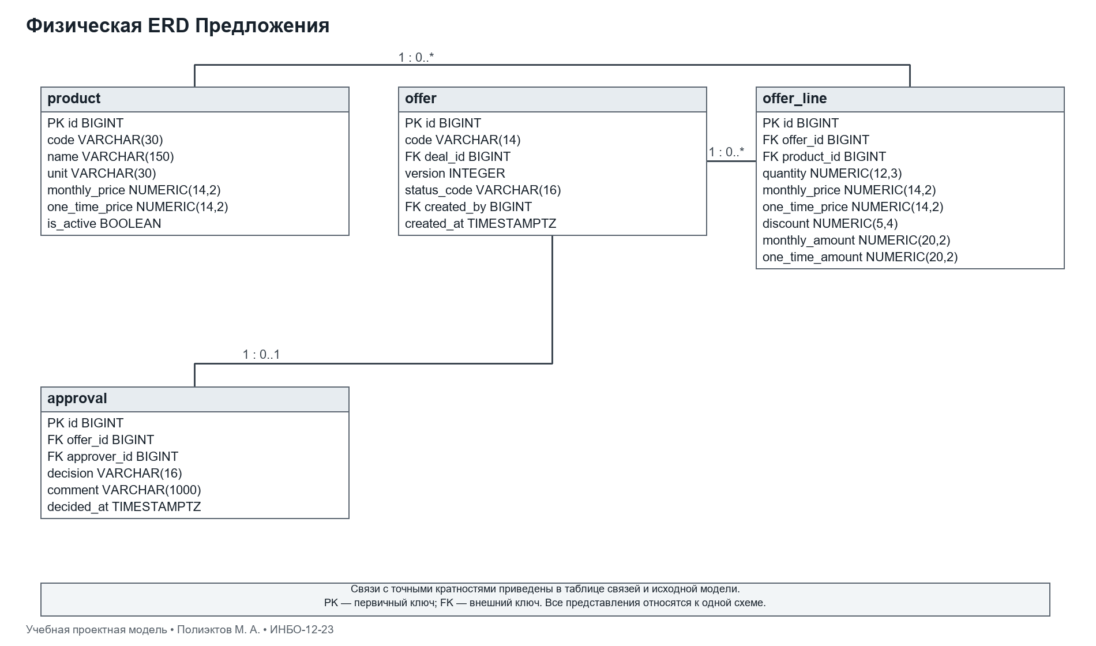

Рисунок 33 — Физическая ERD Договоры и сопровождение
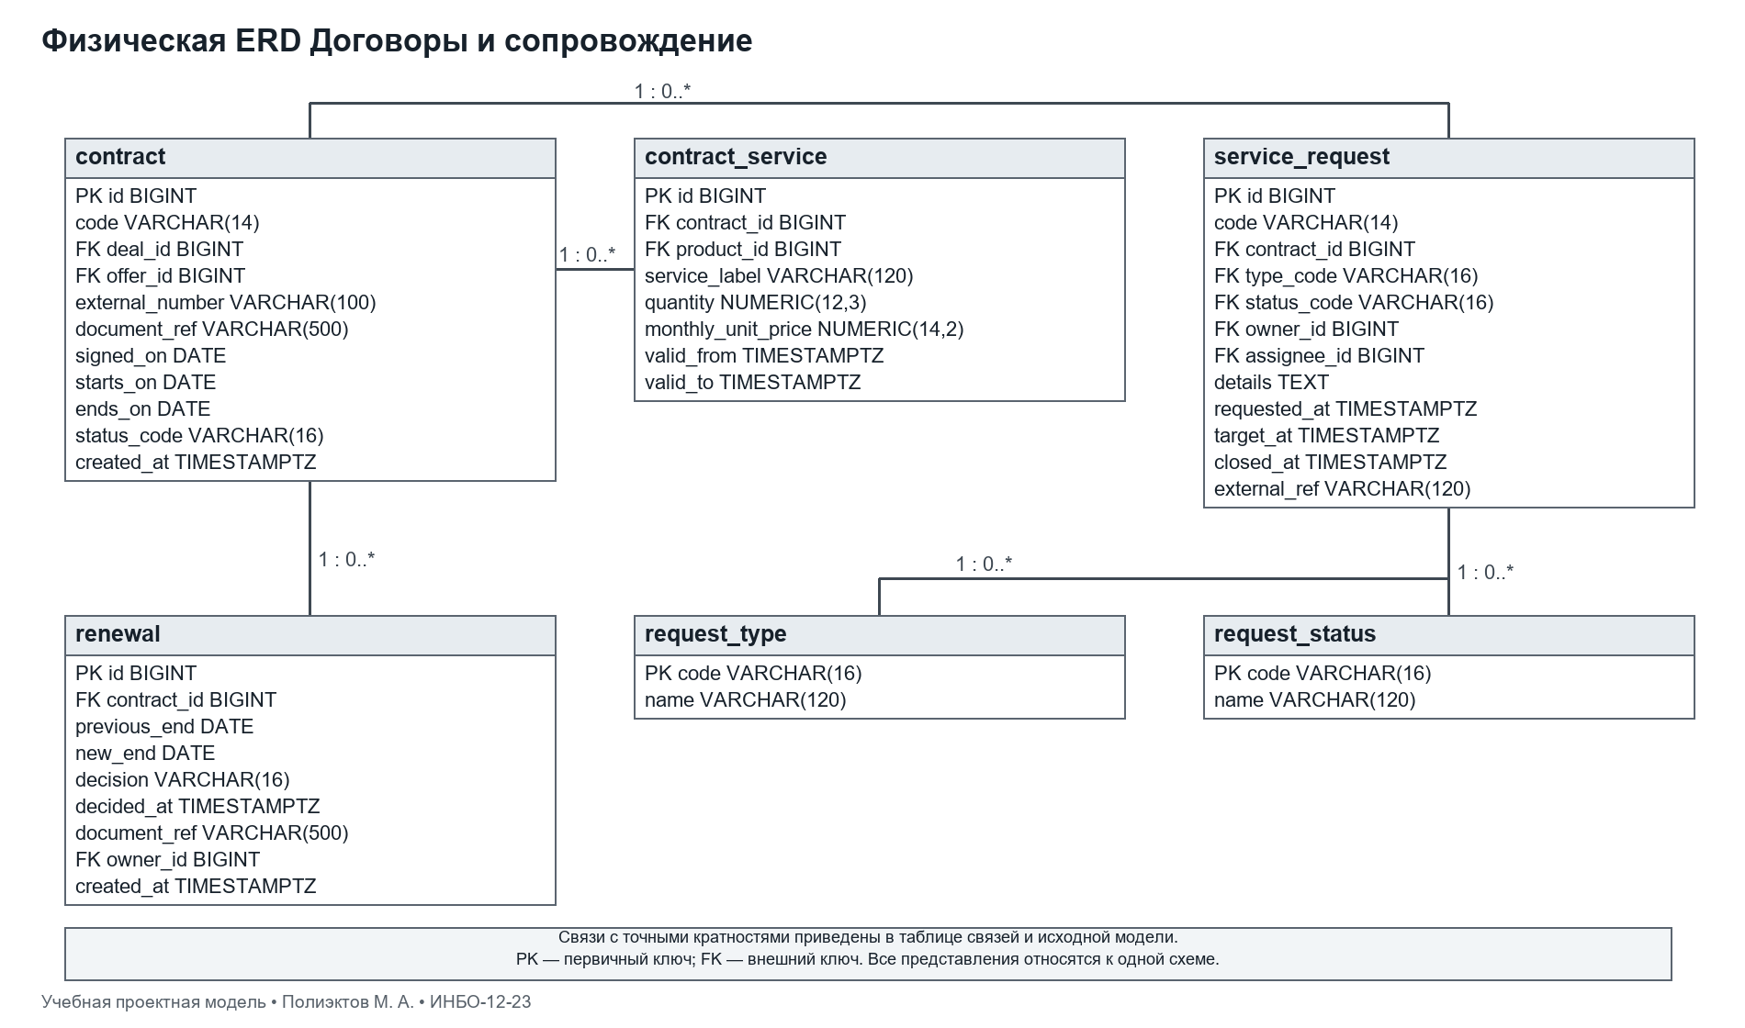

Рисунок 34 — Физическая ERD Доступ и служебные сущности
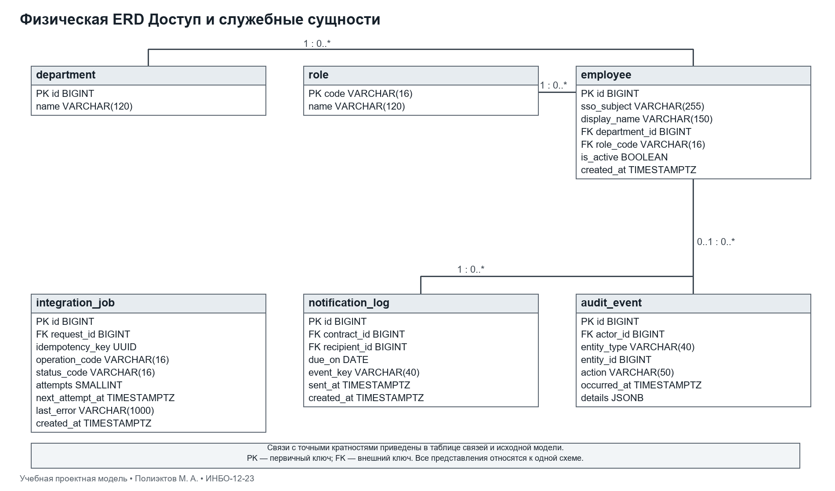

Словарь атрибутов физической модели
Таблица 39 — department Подразделение
Атрибут | Тип и размер | Обяз. | Ограничения и назначение
id | BIGINT | Да | GENERATED ALWAYS AS IDENTITY PRIMARY KEY  Первичный внутренний ключ
name | VARCHAR(120) | Да | NOT NULL UNIQUE  Название подразделения

Таблица 40 — role Роль
Атрибут | Тип и размер | Обяз. | Ограничения и назначение
code | VARCHAR(16) | Да | PRIMARY KEY  Код роли
name | VARCHAR(120) | Да | NOT NULL UNIQUE  Название роли

Таблица 41 — employee Сотрудник
Атрибут | Тип и размер | Обяз. | Ограничения и назначение
id | BIGINT | Да | GENERATED ALWAYS AS IDENTITY PRIMARY KEY  Первичный внутренний ключ
sso_subject | VARCHAR(255) | Да | NOT NULL UNIQUE  Стабильный sub внешнего IdP
display_name | VARCHAR(150) | Да | NOT NULL  Отображаемое имя
department_id | BIGINT | Да | NOT NULL REFERENCES department(id)  Подразделение
role_code | VARCHAR(16) | Да | NOT NULL REFERENCES role(code)  Одна прикладная роль сотрудника
is_active | BOOLEAN | Да | NOT NULL DEFAULT TRUE  Допуск к входу
created_at | TIMESTAMPTZ | Да | NOT NULL DEFAULT CURRENT_TIMESTAMP  Момент создания

Таблица 42 — client Юридическое лицо
Атрибут | Тип и размер | Обяз. | Ограничения и назначение
id | BIGINT | Да | GENERATED ALWAYS AS IDENTITY PRIMARY KEY  Первичный внутренний ключ
code | VARCHAR(14) | Да | NOT NULL UNIQUE CHECK (code ~ '^CL-[0-9]{4}-[0-9]{6}$')  Уникальный пользовательский код
legal_name | VARCHAR(250) | Да | NOT NULL  Наименование юридического лица
inn | VARCHAR(10) | Да | NOT NULL UNIQUE CHECK (inn ~ '^[0-9]{10}$')  ИНН юридического лица; контрольная сумма проверяется приложением
manager_id | BIGINT | Да | NOT NULL REFERENCES employee(id)  Закреплённый менеджер
created_at | TIMESTAMPTZ | Да | NOT NULL DEFAULT CURRENT_TIMESTAMP  Момент создания

Таблица 43 — contact Контактное лицо
Атрибут | Тип и размер | Обяз. | Ограничения и назначение
id | BIGINT | Да | GENERATED ALWAYS AS IDENTITY PRIMARY KEY  Первичный внутренний ключ
client_id | BIGINT | Да | NOT NULL REFERENCES client(id)  Организация контакта
full_name | VARCHAR(150) | Да | NOT NULL  Имя контактного лица
email | VARCHAR(254) | Нет | Электронная почта, если предоставлена
phone | VARCHAR(32) | Нет | Телефон, если предоставлен
created_at | TIMESTAMPTZ | Да | NOT NULL DEFAULT CURRENT_TIMESTAMP  Момент создания

Ограничения таблицы: CHECK (email IS NOT NULL OR phone IS NOT NULL).
Таблица 44 — deal_status Стадия сделки
Атрибут | Тип и размер | Обяз. | Ограничения и назначение
code | VARCHAR(16) | Да | PRIMARY KEY  Машинный код
name | VARCHAR(120) | Да | NOT NULL UNIQUE  Название

Таблица 45 — request_type Тип заявки
Атрибут | Тип и размер | Обяз. | Ограничения и назначение
code | VARCHAR(16) | Да | PRIMARY KEY  Машинный код
name | VARCHAR(120) | Да | NOT NULL UNIQUE  Название

Таблица 46 — request_status Статус заявки
Атрибут | Тип и размер | Обяз. | Ограничения и назначение
code | VARCHAR(16) | Да | PRIMARY KEY  Машинный код
name | VARCHAR(120) | Да | NOT NULL UNIQUE  Название

Таблица 47 — deal Сделка
Атрибут | Тип и размер | Обяз. | Ограничения и назначение
id | BIGINT | Да | GENERATED ALWAYS AS IDENTITY PRIMARY KEY  Первичный внутренний ключ
code | VARCHAR(14) | Да | NOT NULL UNIQUE CHECK (code ~ '^DL-[0-9]{4}-[0-9]{6}$')  Уникальный пользовательский код
client_id | BIGINT | Да | NOT NULL REFERENCES client(id)  Клиент
owner_id | BIGINT | Да | NOT NULL REFERENCES employee(id)  Ответственный менеджер
title | VARCHAR(200) | Да | NOT NULL  Суть обращения
status_code | VARCHAR(16) | Да | NOT NULL DEFAULT 'NEW' REFERENCES deal_status(code)  Стадия сделки
opened_at | TIMESTAMPTZ | Да | NOT NULL DEFAULT CURRENT_TIMESTAMP  Момент регистрации обращения
closed_at | TIMESTAMPTZ | Нет | Момент закрытия, только для WON/LOST
loss_reason | VARCHAR(500) | Нет | Обязательна при LOST

Ограничения таблицы: CHECK ((status_code IN ('WON','LOST')) = (closed_at IS NOT NULL)); CHECK (closed_at IS NULL OR closed_at >= opened_at); CHECK (status_code <> 'LOST' OR length(trim(loss_reason)) > 0 AND loss_reason IS NOT NULL).
Таблица 48 — product Продукт каталога
Атрибут | Тип и размер | Обяз. | Ограничения и назначение
id | BIGINT | Да | GENERATED ALWAYS AS IDENTITY PRIMARY KEY  Первичный внутренний ключ
code | VARCHAR(30) | Да | NOT NULL UNIQUE  Код продукта
name | VARCHAR(150) | Да | NOT NULL  Учебное наименование услуги
unit | VARCHAR(30) | Да | NOT NULL  Единица количества
monthly_price | NUMERIC(14,2) | Да | NOT NULL CHECK (monthly_price >= 0)  Цена за единицу в месяц
one_time_price | NUMERIC(14,2) | Да | NOT NULL CHECK (one_time_price >= 0)  Разовая цена за единицу
is_active | BOOLEAN | Да | NOT NULL DEFAULT TRUE  Доступность в каталоге

Таблица 49 — offer Версия предложения
Атрибут | Тип и размер | Обяз. | Ограничения и назначение
id | BIGINT | Да | GENERATED ALWAYS AS IDENTITY PRIMARY KEY  Первичный внутренний ключ
code | VARCHAR(14) | Да | NOT NULL UNIQUE CHECK (code ~ '^OF-[0-9]{4}-[0-9]{6}$')  Уникальный пользовательский код
deal_id | BIGINT | Да | NOT NULL REFERENCES deal(id)  Сделка
version | INTEGER | Да | NOT NULL CHECK (version > 0)  Номер версии в сделке
status_code | VARCHAR(16) | Да | NOT NULL DEFAULT 'DRAFT' CHECK (status_code IN ('DRAFT','SUBMITTED','APPROVED','REJECTED'))  Состояние согласования
created_by | BIGINT | Да | NOT NULL REFERENCES employee(id)  Автор версии
created_at | TIMESTAMPTZ | Да | NOT NULL DEFAULT CURRENT_TIMESTAMP  Момент создания

Ограничения таблицы: UNIQUE (deal_id, version); UNIQUE (id, deal_id).
Таблица 50 — offer_line Позиция предложения
Атрибут | Тип и размер | Обяз. | Ограничения и назначение
id | BIGINT | Да | GENERATED ALWAYS AS IDENTITY PRIMARY KEY  Первичный внутренний ключ
offer_id | BIGINT | Да | NOT NULL REFERENCES offer(id)  Версия предложения
product_id | BIGINT | Да | NOT NULL REFERENCES product(id)  Продукт
quantity | NUMERIC(12,3) | Да | NOT NULL CHECK (quantity > 0)  Количество единиц
monthly_price | NUMERIC(14,2) | Да | NOT NULL CHECK (monthly_price >= 0)  Снимок абонентской цены за единицу
one_time_price | NUMERIC(14,2) | Да | NOT NULL CHECK (one_time_price >= 0)  Снимок разовой цены за единицу
discount | NUMERIC(5,4) | Да | NOT NULL DEFAULT 0 CHECK (discount BETWEEN 0 AND 1)  Скидка только на абонентскую часть
monthly_amount | NUMERIC(20,2) | Да | GENERATED ALWAYS AS (round(quantity * monthly_price * (1-discount),2)) STORED  Расчёт строки за месяц
one_time_amount | NUMERIC(20,2) | Да | GENERATED ALWAYS AS (round(quantity * one_time_price,2)) STORED  Разовая сумма строки

Таблица 51 — approval Решение согласования
Атрибут | Тип и размер | Обяз. | Ограничения и назначение
id | BIGINT | Да | GENERATED ALWAYS AS IDENTITY PRIMARY KEY  Первичный внутренний ключ
offer_id | BIGINT | Да | NOT NULL UNIQUE REFERENCES offer(id)  Одна резолюция на версию
approver_id | BIGINT | Да | NOT NULL REFERENCES employee(id)  Руководитель, не автор
decision | VARCHAR(16) | Да | NOT NULL CHECK (decision IN ('APPROVED','REJECTED'))  Решение
comment | VARCHAR(1000) | Нет | Пояснение
decided_at | TIMESTAMPTZ | Да | NOT NULL DEFAULT CURRENT_TIMESTAMP  Момент решения

Таблица 52 — contract Договор
Атрибут | Тип и размер | Обяз. | Ограничения и назначение
id | BIGINT | Да | GENERATED ALWAYS AS IDENTITY PRIMARY KEY  Первичный внутренний ключ
code | VARCHAR(14) | Да | NOT NULL UNIQUE CHECK (code ~ '^CT-[0-9]{4}-[0-9]{6}$')  Уникальный пользовательский код
deal_id | BIGINT | Да | NOT NULL REFERENCES deal(id)  Сделка
offer_id | BIGINT | Да | NOT NULL UNIQUE  Согласованное предложение той же сделки
external_number | VARCHAR(100) | Да | NOT NULL  Номер подписанного документа
document_ref | VARCHAR(500) | Да | NOT NULL  Внутренняя ссылка на файл, не произвольный URL
signed_on | DATE | Да | NOT NULL  Дата подписания вне ИС
starts_on | DATE | Да | NOT NULL  Начало действия
ends_on | DATE | Да | NOT NULL  Текущий конец действия
status_code | VARCHAR(16) | Да | NOT NULL DEFAULT 'ACTIVE' CHECK (status_code IN ('ACTIVE','EXPIRED','TERMINATED'))  Состояние договора
created_at | TIMESTAMPTZ | Да | NOT NULL DEFAULT CURRENT_TIMESTAMP  Момент создания

Ограничения таблицы: FOREIGN KEY (offer_id,deal_id) REFERENCES offer(id,deal_id) ON DELETE RESTRICT; CHECK (ends_on >= starts_on).
Таблица 53 — contract_service Версия услуги договора
Атрибут | Тип и размер | Обяз. | Ограничения и назначение
id | BIGINT | Да | GENERATED ALWAYS AS IDENTITY PRIMARY KEY  Первичный внутренний ключ
contract_id | BIGINT | Да | NOT NULL REFERENCES contract(id)  Договор
product_id | BIGINT | Да | NOT NULL REFERENCES product(id)  Продукт
service_label | VARCHAR(120) | Да | NOT NULL  Площадка или обозначение услуги
quantity | NUMERIC(12,3) | Да | NOT NULL CHECK (quantity > 0)  Количество единиц
monthly_unit_price | NUMERIC(14,2) | Да | NOT NULL CHECK (monthly_unit_price >= 0)  Согласованная цена за единицу после скидки
valid_from | TIMESTAMPTZ | Да | NOT NULL  Начало интервала условий
valid_to | TIMESTAMPTZ | Нет | Исключённая правая граница; NULL для текущих условий

Ограничения таблицы: CHECK (valid_to IS NULL OR valid_to > valid_from).
Таблица 54 — service_request Заявка сопровождения
Атрибут | Тип и размер | Обяз. | Ограничения и назначение
id | BIGINT | Да | GENERATED ALWAYS AS IDENTITY PRIMARY KEY  Первичный внутренний ключ
code | VARCHAR(14) | Да | NOT NULL UNIQUE CHECK (code ~ '^RQ-[0-9]{4}-[0-9]{6}$')  Уникальный пользовательский код
contract_id | BIGINT | Да | NOT NULL REFERENCES contract(id)  Договор
type_code | VARCHAR(16) | Да | NOT NULL REFERENCES request_type(code)  CONNECT либо CHANGE
status_code | VARCHAR(16) | Да | NOT NULL DEFAULT 'NEW' REFERENCES request_status(code)  Статус исполнения
owner_id | BIGINT | Да | NOT NULL REFERENCES employee(id)  Менеджер заявки
assignee_id | BIGINT | Да | NOT NULL REFERENCES employee(id)  Назначенный технический специалист
details | TEXT | Да | NOT NULL  Потребность, условия и подписанное основание изменения
requested_at | TIMESTAMPTZ | Да | NOT NULL DEFAULT CURRENT_TIMESTAMP  Момент регистрации
target_at | TIMESTAMPTZ | Да | NOT NULL  Плановый срок исполнения
closed_at | TIMESTAMPTZ | Нет | Момент терминального состояния
external_ref | VARCHAR(120) | Нет | UNIQUE  Идентификатор внешней операции

Ограничения таблицы: CHECK (target_at >= requested_at); CHECK (closed_at IS NULL OR closed_at >= requested_at); CHECK ((status_code IN ('DONE','FAILED','CANCELLED')) = (closed_at IS NOT NULL)).
Таблица 55 — renewal Решение о продлении
Атрибут | Тип и размер | Обяз. | Ограничения и назначение
id | BIGINT | Да | GENERATED ALWAYS AS IDENTITY PRIMARY KEY  Первичный внутренний ключ
contract_id | BIGINT | Да | NOT NULL REFERENCES contract(id)  Договор
previous_end | DATE | Да | NOT NULL  Прежний конец действия, основа выборки показателя
new_end | DATE | Нет | Предлагаемый новый конец
decision | VARCHAR(16) | Да | NOT NULL DEFAULT 'PENDING' CHECK (decision IN ('PENDING','ACCEPTED','DECLINED'))  Решение клиента по подписанному основанию
decided_at | TIMESTAMPTZ | Нет | Момент принятия решения
document_ref | VARCHAR(500) | Нет | Основание принятого продления
owner_id | BIGINT | Да | NOT NULL REFERENCES employee(id)  Ответственный менеджер
created_at | TIMESTAMPTZ | Да | NOT NULL DEFAULT CURRENT_TIMESTAMP  Момент создания

Ограничения таблицы: UNIQUE (contract_id,previous_end); CHECK (decision <> 'ACCEPTED' OR (new_end IS NOT NULL AND new_end > previous_end AND document_ref IS NOT NULL)); CHECK ((decision <> 'PENDING') = (decided_at IS NOT NULL)).
Таблица 56 — integration_job Устойчивая очередь обмена
Атрибут | Тип и размер | Обяз. | Ограничения и назначение
id | BIGINT | Да | GENERATED ALWAYS AS IDENTITY PRIMARY KEY  Первичный внутренний ключ
request_id | BIGINT | Да | NOT NULL REFERENCES service_request(id)  Исходная заявка
idempotency_key | UUID | Да | NOT NULL UNIQUE  Генерируется приложением один раз на операцию
operation_code | VARCHAR(16) | Да | NOT NULL CHECK (operation_code IN ('CONNECT','CHANGE'))  Смысл внешней операции
status_code | VARCHAR(16) | Да | NOT NULL DEFAULT 'PENDING' CHECK (status_code IN ('PENDING','PROCESSING','RETRY','DONE','ERROR'))  Состояние доставки
attempts | SMALLINT | Да | NOT NULL DEFAULT 0 CHECK (attempts BETWEEN 0 AND 5)  Число выполненных попыток
next_attempt_at | TIMESTAMPTZ | Да | NOT NULL DEFAULT CURRENT_TIMESTAMP  Ближайшая разрешённая попытка
last_error | VARCHAR(1000) | Нет | Санитизированное описание ошибки
created_at | TIMESTAMPTZ | Да | NOT NULL DEFAULT CURRENT_TIMESTAMP  Момент создания

Ограничения таблицы: UNIQUE (request_id,operation_code).
Таблица 57 — notification_log Журнал напоминаний
Атрибут | Тип и размер | Обяз. | Ограничения и назначение
id | BIGINT | Да | GENERATED ALWAYS AS IDENTITY PRIMARY KEY  Первичный внутренний ключ
contract_id | BIGINT | Да | NOT NULL REFERENCES contract(id)  Договор
recipient_id | BIGINT | Да | NOT NULL REFERENCES employee(id)  Получатель
due_on | DATE | Да | NOT NULL  Срок договора, к которому относится напоминание
event_key | VARCHAR(40) | Да | NOT NULL DEFAULT 'RENEWAL_30_DAYS'  Тип уведомления
sent_at | TIMESTAMPTZ | Нет | Момент подтверждения почтовым шлюзом
created_at | TIMESTAMPTZ | Да | NOT NULL DEFAULT CURRENT_TIMESTAMP  Момент создания

Ограничения таблицы: UNIQUE (contract_id,recipient_id,due_on,event_key).
Таблица 58 — audit_event Журнал аудита
Атрибут | Тип и размер | Обяз. | Ограничения и назначение
id | BIGINT | Да | GENERATED ALWAYS AS IDENTITY PRIMARY KEY  Первичный внутренний ключ
actor_id | BIGINT | Нет | REFERENCES employee(id)  Автор, NULL для фонового процесса
entity_type | VARCHAR(40) | Да | NOT NULL  Тип бизнес-объекта
entity_id | BIGINT | Нет | Ключ объекта; полиморфная ссылка без FK
action | VARCHAR(50) | Да | NOT NULL  Действие и результат
occurred_at | TIMESTAMPTZ | Да | NOT NULL DEFAULT CURRENT_TIMESTAMP  Время события
details | JSONB | Да | NOT NULL DEFAULT '{}'::jsonb  Технические сведения без токенов и лишних персональных данных

Таблица 59 — code_counter Служебный счётчик кодов
Атрибут | Тип | Обяз. | Ограничения
prefix | VARCHAR(2) | Да | PK (prefix,year_number); CL/DL/OF/CT/RQ
year_number | INTEGER | Да | PK (prefix,year_number); 2000–9999
last_value | INTEGER | Да | 1–999999; увеличение атомарным UPSERT

Служебная таблица code_counter вводится при физической реализации кодирования и не меняет состав 20 предметных, справочных и служебных сущностей логической модели. Итого DDL создаёт 21 таблицу. Функция next_business_code и граница диапазона исключают повторную выдачу кода.
Таблица 60 — Ключевые индексы и назначение
Индекс | Поля и условие | Назначение
ix_client_manager | manager_id | Список закреплённых клиентов
ix_deal_owner_stage | owner_id, status_code | Рабочая воронка
ix_deal_closed | closed_at IS NOT NULL | Выборка закрытых сделок
ix_contract_end | ends_on WHERE ACTIVE | Напоминания о продлении
ix_request_assigned | assignee_id, status_code, target_at | Очередь исполнителя и сроки
ix_job_pending | next_attempt_at WHERE PENDING/RETRY | Получение очередной задачи
ix_audit_object | entity_type, entity_id, occurred_at | История объекта

Проверка согласованности моделей
Таблица 61 — Логическая и физическая модель
Проверка | Итог
Каждая из 20 логических сущностей имеет таблицу | Соответствие 1:1; code_counter выделен как техническое добавление
Состав атрибутов | Общий источник physical_model.json и logical_model.json; типы уточнены в физической модели
Кратности и обязательность | PK/FK/UNIQUE/NOT NULL согласованы с таблицей связей
Чужая версия предложения в договоре | Составной FK (offer_id,deal_id)
Синтаксис PostgreSQL | 206 команд разобраны PostgreSQL-парсером pglast; развёртывание на сервере БД не выполнялось
Архитектура | Одна БД и устойчивая очередь согласованы с Component и Deployment Diagram

Рисунок 35 — UML Deployment Размещение артефактов
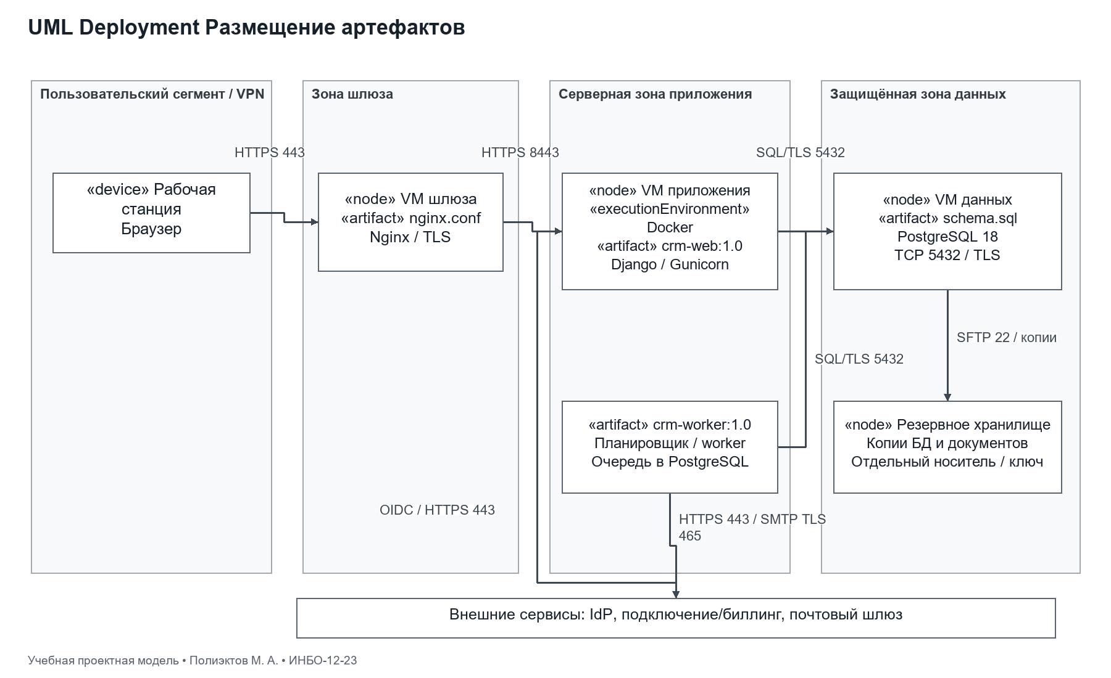

Вывод
Для каждой логической сущности определена физическая таблица и описание всех атрибутов. DDL, индексы и ограничения согласованы с ERD; диаграмма развёртывания согласована с компонентной и инфраструктурной схемами.

Список использованных источников и литературы
1. Практическое занятие 7. Учебные материалы по дисциплине «Разработка обеспечивающих подсистем». РТУ МИРЭА, 7 семестр, 2026–2027 учебный год. PDF из папки заданий.
2. PostgreSQL 18. Constraints [Электронный ресурс]. URL: https://www.postgresql.org/docs/18/ddl-constraints.html (дата обращения: 20.10.2026).
3. PostgreSQL 18. Row Security Policies [Электронный ресурс]. URL: https://www.postgresql.org/docs/18/ddl-rowsecurity.html (дата обращения: 20.10.2026).
4. PostgreSQL 18. Backup and Restore [Электронный ресурс]. URL: https://www.postgresql.org/docs/18/backup.html (дата обращения: 20.10.2026).
5. Object Management Group. Unified Modeling Language 2.5.1 [Электронный ресурс]. URL: https://www.omg.org/spec/UML/2.5.1/ (дата обращения: 20.10.2026).

